I fatti visti di fronte e di Traverso

Il rischio che corre l’ironia è di trovare almeno un lettore o un ascoltatore incapace di capirla (Mark Twain)

E se fosse stata tutta una messa in scena mediatica fra Berlusconi uomo galante e la moglie mentre il Paese discute di coppie vere e coppie di fatto ?
Sarà stato Vero o Veronica?

Prodi fiducioso nel domani della Compagnia Alitalia
Smentiti così i catastrofisti che ne aspettavano la fine portando ai Santi tanti Ex Volo.
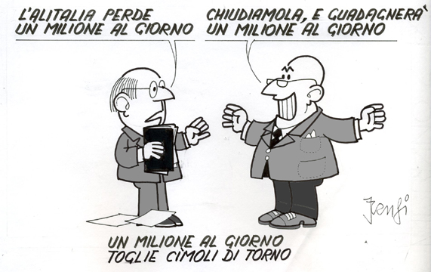
Il Presidente della Repubblica Napolitano a Madrid ha parlato a cuore aperto con Zapatero.
Ma si è guardato bene dal dire "Sarò Franco".

Mondonico allenatore dell'Albinoleffe, Ventura del Verona: con loro i risultati arrivano.
E tu Bari che fai per l'allenatore? "M'arangio"

L'insensata cessione di Gazzi?
Non è la prima, purtroppo, né sarà l'ultima Gazzata del Bari.

D'altra parte Matarrese anche se licenzia il direttore sportivo non è che poi le cose cambieranno molto.
Dal Rigoletto: Questo o quello per me Pari sono.

Con la riapertura del mercato a gennaio molte squadre si sono rafforzate. Messo il turbo avanzeranno ora ad alta velocità.
Il Bari (SVantaggiato) avanzerà invece in Carozza,

A Bari nel nuovo giardino di Piazza Giulio Cesare svettano ineleganti quattro lunghissime palme che sembrano tanti pali del telegrafo.
Un quadruplice omaggio a Piero Fassino leader dei DS?

Il Vaticano attende le decisioni del Governo italiano sulle coppie di fatto
Domanda dell'impaziente Papa Ratzinger: "Pacs, Ebbene?"

Sulle coppie di fatto che succede adesso nella variegata coalizione di Governo?
Pacs o si Spacs?
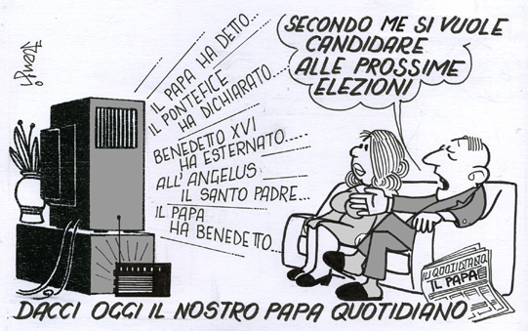

Fatti bene i conti gli italiani si sono accorti che il Quirinale ci costa 240 milioni di Euro l'anno
Aveva ragione Leopardi: "Sempre caro mi fu quest'ermo Colle".

Dall'America arriva un remake del film "A sangue freddo".
Ovvero Truman Capotta e Bush Precipita: nei sondaggi più recenti.

.L’opinione pubblica vuole meno giornalisti docenti e più giornalisti decenti (R.W. Hearst, magnate della stampa USA)

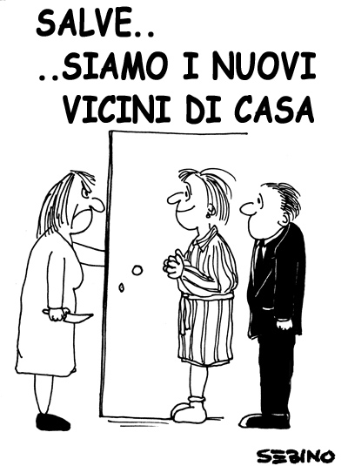

La squadra del Bari sempre più opaca nel gioco e nei risultati.
Doveva diventare una squadra Lucenti, ma da Catania è arrivato un no secco.

Non c'è giorno che nei nostri ospedali qualcuno non ci rimetta la pelle per cause oscure.
Attivissime le corsie: un morto perpetuo.

PRONTO SOCCORSO PULIZIA OSPEDALI

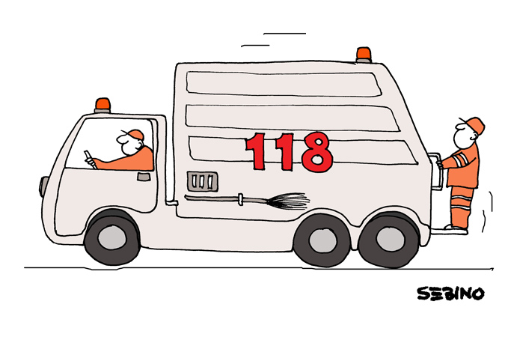

DEFINIZIONI PAZZE del Nuovo dizionario Zappatelli (da www.frangipane.it)
* ABBECEDARIO - Espressione di sollievo di chi s' è accorto che c'è anche Dario
* ADDENDO: urlo della folla quando a Nairobi stai per pestare una cacca
* ALLUCINAZIONE - Violento colpo inferto col ditone del piede
* ALUNNO: esclamazione sfuggita a Papa Leone all'apparire di Attila
* APPENDICITE: attaccapanni per scimmie
* ASSILLO: scuola materna sarda
* AUTOCLAVE - Armi automatiche dell'età della pietra
* BACCANALE - Frutto selvatico usato una volta come supposta
* BALESTRA - Sala ginnica per gente di colore
* BASILICA: chiesa aromatica
* BIGODINO - Doppio orgasmo
* BUCANEVE: precisa pisciata maschile invernale

Vet (*)

(*) Venanzio Traversa, giornalista.
Le vignette sono prese dal sito www.frangipane.it del giornalista
già in RAI e noto vignettista nazionale
Ettore Frangipane di Bolzano
. 